Informatīvais ziņojums par mājokļu atbalsta programmas turpmāko darbību

2014.gada 9.augustā stājās spēkā Ministru kabineta noteikumi Nr. 443 „Noteikumi par valsts palīdzību dzīvojamās telpas iegādei vai būvniecībai”. Minētie noteikumi paredz, ka akciju sabiedrība „Attīstības finanšu institūcija Altum” izsniedz galvojumu personai, ar kuru kopā dzīvo un kuras apgādībā ir vismaz viens nepilngadīgs bērns. Galvojuma apmērs piemērojams, atkarībā no bērnu skaita ģimenē:
- 10 % no aizdevuma summas, bet ne vairāk kā 10000 euro – personai, ar kuru kopā dzīvo un kuras apgādībā ir viens nepilngadīgs bērns;
- 15 % no aizdevuma summas, bet ne vairāk kā 15000 euro – personai, ar kuru kopā dzīvo un kuras apgādībā ir divi nepilngadīgi bērni;
- 20 % no aizdevuma summas, bet ne vairāk kā 20000 euro – personai, ar kuru kopā dzīvo un kuras apgādībā ir trīs nepilngadīgi bērni vai vairāk.

I Mājokļu atbalsta programmai piešķirtais finansējums

Saskaņā ar likuma „Par valsts budžetu 2016. gadam” 49. panta pirmo daļu Ekonomikas ministrijas budžeta programmā 33.00.00 "Ekonomikas attīstības programma" ieskaitītie līdzekļi ir izmantojami atbalsta pasākumiem Latvijas uzņēmējiem jaunu eksporta tirgu apguvē un eksporta palielināšanā uz prioritāriem mērķa tirgiem un investīciju veicināšanai, Reemigrācijas atbalsta pasākumu plāna un Pirmā mājokļa programmas finansēšanai, kā arī citiem darba vietu radīšanas un ģimeņu atbalsta pasākumiem un sistēmas administrēšanas izmaksu segšanai.
Līdz šim brīdim mājokļu atbalsta programmai ir novirzīti šādi finanšu līdzekļi:
- Valsts akciju sabiedrības „Latvijas Hipotēku un zemes banka” pamatkapitālā 2005.gadā ieskaitītie līdzekļi - 332 678, 71 euro;
- Ministru kabineta 2015.gada 2.februāra rīkojums Nr.54 „Par Imigrācijas likuma 23.panta pirmās daļas 28., 29., 30. un 31.punktā paredzēto nosacījumu nodrošināšanai nepieciešamajiem pasākumiem un finansējumu 2015.gadā” – 635 295 euro;
- Ministru kabineta 2015.gada 8.oktobra rīkojums Nr. 617 „Par pamatbudžeta programmas „Ekonomikas attīstības programma" finanšu līdzekļu izmantošanu”” – 1000 000 euro;
- Ministru kabineta 2015.gada 8.decembra rīkojums Nr. 772 „Par pamatbudžeta programmas „Ekonomikas attīstības programma" finanšu līdzekļu izmantošanu”” – 700 000 euro;
- Ministru kabineta 2016.gada 15.marta rīkojumu Nr.193 „Par pamatbudžeta programmas „Ekonomikas attīstības programma" finanšu līdzekļu izmantošanu”” 859 385 tūkst. euro.

Programmas kopējais finansējums ir sasniedzis 3 527 358.71 euro. Programmas multiplikators 4 dod iespēju piešķirt mājokļu galvojumus par kopējo summu 14 109 434.84 euro. Minētais apjoms galvojumu piešķiršanā ir jau pilnībā sasniegts.

Ekonomikas ministrijas budžeta programmā 33.00.00 „Ekonomikas attīstības programma” ieskaitīto līdzekļu apjoms šajā gadā ievērojami samazinājies (Diagramma Nr.1), tāpat strauji ir samazinājies izsniegto termiņuzturēšanās atļauju skaits (Diagramma Nr.2), kas rada problēmas finansēt mājokļu galvojumu programmu. Dinamika liecina, ka nākotnē nav sagaidāmi ievērojami ienākumi no termiņuzturēšanās atļaujām.

Diagramma Nr.1

Avots: Ekonomikas ministrija

Diagramma Nr.2

Avots: Ekonomikas ministrija

II Galvojumu piešķiršanas dinamika

Uz 2016.gada 21.jūniju kopumā atbalstītas 2611 ģimenes (statistika līdz 2016.gada I ceturksnim - Diagrammā Nr.3).
Programmai ir būtiska ietekme uz hipotekārās kreditēšanas tirgu kopumā – 2015.gada 4.ceturksnī mājokļu galvojumi ir piesaistīti trešajai daļai jeb 33% no jauna izsniegto kredītu apjoma mājokļa iegādei, remontam un rekonstrukcijai, savukārt 2016.gada 1.ceturksnī – 50% no kopējo aizdevumu skaita (Diagramma Nr.4).
Diagramma Nr.3
Avots: akciju sabiedrības "Attīstības finanšu institūcija Altum" sniegtie dati

Diagramma Nr.4
Avots: akciju sabiedrības "Attīstības finanšu institūcija Altum" sniegtie dati
Diagramma Nr.5
Avots: akciju sabiedrības "Attīstības finanšu institūcija Altum" sniegtie dati

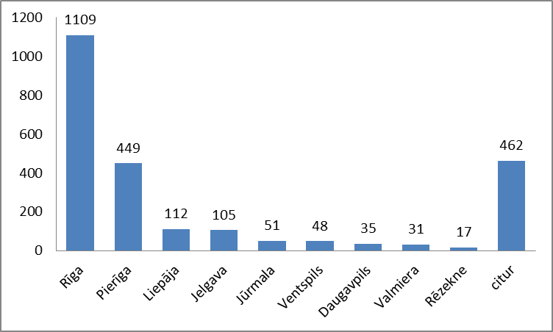
Piešķirto galvojumu skaits pa reģioniem
Diagramma Nr.6
Avots: akciju sabiedrības "Attīstības finanšu institūcija Altum" sniegtie dati

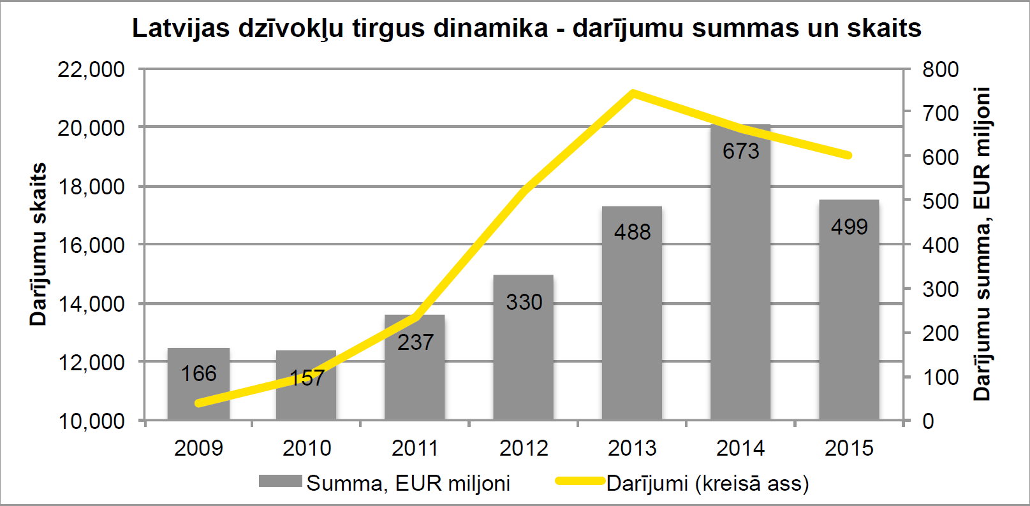
Diagramma Nr.7
Avots: Nozares dati

Šobrīd, saskaņā ar Valsts zemes dienesta un Finanšu un kapitāla tirgus komisijas sniegtajiem datiem, kredītportfelis mājokļiem savu maksimumu (7.2 mljrd. euro) Latvijā sasniedza 2008.g. 4.cet., tas ir, laikā, līdz iestājās globālā ekonomiskā krīze. Būtiski, ka pēc šī rādītāja raugoties, hipotekārais tirgus Latvijā joprojām nav atguvies - bankām vairāk tiek atmaksāti iepriekšējie aizdevumi, nekā tās izsniedz no jauna.
Neskatoties uz to, ka komercbanku no jauna izsniegto kredītu mājokļa iegādei un būvniecībai skaits un apjoms pieaug, komercbanku izsniegto kredītu kopējais portfelis arvien samazinās. Taču samazināšanās ātrums mazinās un, šādai tendencei turpinoties, tas 2017.gadā varētu sākt arī pieaugt.

Diagramma Nr.8
Avots: akciju sabiedrības "Attīstības finanšu institūcija Altum" sniegtie dati

III Turpmāk nepieciešamā rīcība

Kā tas izriet no Ministru kabineta 2016.gada 3.maija rīkojuma Nr. 275 „Par Valdības rīcības plānu Deklarācijas par Māra Kučinska vadītā Ministru kabineta iecerēto darbību īstenošanai”, demogrāfiskās situācijas uzlabošana un nevienlīdzības mazināšana ir viena no valdības darba prioritātēm. Vienlaikus Ģimenes valsts politikas pamatnostādnēs 2011. – 2017.gadam (apstiprinātas ar Ministru kabineta 2011.gada 18. februāra rīkojumu Nr. 65) minēts, ka, lai veicinātu dzimstības pieaugumu un uzlabotu demogrāfijas līmeni Latvijā, ir ļoti svarīgi atbalstīt ekonomiski aktīvās ģimenes ar bērniem, īpaši otrā un trešā bērna radīšanai.

Diagramma Nr.9
Avots: akciju sabiedrības "Attīstības finanšu institūcija Altum" sniegtie dati

Vērtējot Diagrammā Nr.3 un Diagrammā Nr.4 norādītos datus strauji pieaugošais piešķirto galvojumu skaits varētu būt izskaidrojams ar grozījumiem Ministru kabineta 2009.gada 27.oktobra noteikumos Nr.1250 „Noteikumi par valsts nodevu par īpašuma tiesību un ķīlas tiesību nostiprināšanu zemesgrāmatā”, kas paredz, ka personai, kas nekustamo īpašumu iegūst, izmantojot normatīvajos aktos noteikto valsts sniegto palīdzību dzīvojamās telpas iegādei vai būvniecībai, valsts nodevu par īpašuma tiesību uz pirmā nekustamā īpašuma nostiprināšanu zemesgrāmatā nosaka 0,5 % apmērā no nekustamā īpašuma vērtības (euro) līdzšinējo 2% vietā. Minētais regulējums stājās spēkā 2015.gada 7.novembrī. Pēc būtības atbalsta sniegšanas vajadzībām turpmāka 0,5% valsts nodevas apmērs būtu jāierobežo darījumiem, kuru vērtība pārsniedz 100 000 euro, jo atlaides piemērošana netika sākotnēji paredzēta programmas atbalsta nosacījumos. Ņemot vērā minēto, kā arī minētajos noteikumos noteiktos principus valsts nodevas apmēra noteikšanā, definējama maksājamās valsts nodevas apmēra noteikšanas kārtība. Ekonomikas ministrija ierosina noteikt, ka:
- nekustamajiem īpašumiem mājokļu programmas ietvaros, kuru vērtība nepārsniedz 100 000 euro, valsts nodevas likme tiek saglabāta 0,5% apmērā;
- nekustamajiem īpašumiem mājokļu programmas ietvaros, kuru vērtība pārsniedz 100 000 euro, valsts nodeva par nekustamo īpašumu tiek noteikta 500 euro plus 2% no nekustamā īpašuma vērtības, kas pārsniedz 100 000 euro.
Tādā veidā tiek panākts, ka nekustamajiem īpašumiem, kuru vērtība pārsniedz 100 000 euro, summa starp noteikto valsts nodevas standartlikmi 2% un piemērojamo atvieglojumu mājokļu programmas ietvaros nepārsniegs 1500 euro.

Pārskats par līdz šim piemērojamo valsts nodevas apmēru
Nekustamā īpašuma vērtība (euro) | Valsts nodeva par īpašuma tiesību nostiprināšanu zemesgrāmatā bez mājokļu atbalsta programmas – 2% (euro) | Valsts nodeva par īpašuma tiesību nostiprināšanu zemesgrāmatā ar mājokļu atbalsta programmu – 0.5% (euro) | Starpība - atlaide (euro)
30 000 | 600 | 150 | 450
40 000 | 800 | 200 | 600
50 000 | 1 000 | 250 | 750
70 000 | 1 400 | 350 | 1 050
80 000 | 1 600 | 400 | 1 200
90 000 | 1 800 | 450 | 1 350
100 000 | 2 000 | 500 | 1 500
150 000 | 3 000 | 750 | 2 250
200 000 | 4 000 | 1 000 | 3 000
250 000 | 5 000 | 1 250 | 3 750
300 000 | 6 000 | 1 500 | 4 500
Tabula Nr.1
Avots: Ekonomikas ministrijas veiktie aprēķini

Pārskats par valsts nodevas apmēru grozījumu veikšanas gadījumā, ja tiks veikti grozījumi attiecībā uz valsts nodevu par īpašuma tiesību nostiprināšanu zemesgrāmatā
Nekustamā īpašuma vērtība (euro) | Valsts nodeva par īpašuma tiesību nostiprināšanu zemesgrāmatā bez mājokļu atbalsta programmas – 2% (euro) | Valsts nodevas apmēra noteikšanas kārtība | Valsts nodeva par īpašuma tiesību nostiprināšanu zemesgrāmatā ar mājokļu atbalsta programmu – 0.5% (euro) | Starpība - atlaide (euro)
30 000 | 600 | 0,5 % apmērā no nekustamā īpašuma vērtības | 150 | 450
40 000 | 800 |  | 200 | 600
50 000 | 1 000 |  | 250 | 750
70 000 | 1 400 |  | 350 | 1 050
80 000 | 1 600 |  | 400 | 1 200
90 000 | 1 800 |  | 450 | 1 350
100 000 | 2 000 |  | 500 | 1 500
150 000 | 3 000 | 500 euro plus 2% no nekustamā īpašuma vērtības, kas pārsniedz 100 000 euro | 1500 | 1500
200 000 | 4 000 |  | 2500 | 1500
250 000 | 5 000 |  | 3500 | 1500
300 000 | 6 000 |  | 4 500 | 1500
Tabula Nr.2
Avots: Ekonomikas ministrijas veiktie aprēķini

Prognozētais nepieciešamais finansējums un atbalstīto personu skaits
 | 2016.gads | 2017.gads | 2018.gads | 2019.gads | 2020.gads | Kopā
Plānotais nepieciešamais finansējums (gadā) | Līdz gada beigām – 4 milj. euro  (nepieciešamais finansējums mēnesī – 571 429 euro) | 8.5 milj. euro  (nepieciešamais finansējums mēnesī – 708 333 euro) | 9.5 milj. euro  (nepieciešamais finansējums mēnesī – 791 666 euro) | 9.9 milj. euro  (nepieciešamais finansējums mēnesī – 825 000 euro) | 10.2 milj. euro  (nepieciešamais finansējums mēnesī – 850 000 euro | 42.1 milj. euro
Atbalstāmo personu skaits | 2 484 | 5 305 | 5 911 | 6 192 | 6 360 | 26 252
Tabula Nr.3
Avots: akciju sabiedrības "Attīstības finanšu institūcija Altum" sniegtie dati
Šobrīd tiek prognozēts, ka Ekonomikas ministrijas budžeta programmā 33.00.00 „Ekonomikas attīstības programma" līdz 2016.gada beigām ienākumi no termiņuzturēšanās atļaujām varētu būt aptuveni 1.5 milj. euro, kā rezultātā nepieciešamais papildus finansējums, lai nodrošināt pieprasīto galvojumu izsniegšanu 2016.gadā, ir 2.5 milj euro.

V Kopsavilkums
Šobrīd pieejamais finansējums nespēj nodrošināt galvojumu izsniegšanu visām personām, kuras vēlas izmantot valsts sniegto atbalstu. Vienlaikus, nereti ir novērojams, ka personu motivācija izmantot mājokļa atbalsta programmu ir nevis problēmas iekrāt pirmo iemaksu, bet gan iespējas iegūt atlaidi par īpašuma reģistrāciju zemesgrāmatā, par to maksājot 0.5% līdzšinējo 2% vietā.
Ņemot vērā minēto Ekonomikas ministrija uzskata, ka, ievērojot Ministru kabineta 2016.gada 3.maija rīkojumā Nr. 275 „Par Valdības rīcības plānu Deklarācijas par Māra Kučinska vadītā Ministru kabineta iecerēto darbību īstenošanai” noteikto, ir nepieciešams piešķirt papildus finansējumu 2.5 milj. euro apmērā, lai līdz 2016.gada beigām turpinātu piešķirt galvojumus mājokļu atbalsta programmas ietvaros līdzšinējā apmērā. Ieviešot šo risinājumu ģimenes turpinās iegūt no valsts nodevas atvieglotās procentu likmes, un ģimenēm ar bērniem nebūs jāsedz prēmija par piešķirto galvojumu, kā arī galvoto kredītu īpatsvars hipotekārajā kredītportfelī turpinās pieaugt.
Papildus ir nepieciešams veikt grozījumus Ministru kabineta 2009.gada 27.oktobra noteikumos Nr.1250 „Noteikumi par valsts nodevu par īpašuma tiesību un ķīlas tiesību nostiprināšanu zemesgrāmatā” ar mērķi panākt, ka nekustamajiem īpašumiem, kuru vērtība pārsniedz 100 000 euro, summa starp noteikto valsts nodevas standartlikmi 2% un piemērojamo atvieglojumu mājokļu programmas ietvaros nepārsniedz 1500 euro.
Vienlaikus jautājumu par risinājumu programmas darbību ilgtermiņā un papildus finansējuma piešķiršanu mājokļa programmas darbības nodrošināšanai 2017. un turpmākajos gados Ekonomikas ministrija sadarbībā ar līdzatbildīgajām institūcijām ir nepieciešams izvērtēt un sagatavot likumprojekta „Par valsts budžetu 2017.gadam” un likumprojekta „Par vidēja termiņa budžeta ietvaru 2017., 2018. un 2019.gatam” ietvaros.

Ministru prezidenta biedrs,
ekonomikas ministrs A. Ašeradens

Vīza:
Ekonomikas ministrijas valsts sekretārs J.Stinka
27.06.2016. 09:00
1661
D.Vītola, 67013041
dace.vitola@em.gov.lv

Termiņuzturēšanās atļauju saņēmušo personu skaits (bez ģimenes locekļiem).
25 gadījumos, kas sastāda aptuveni 1% no visiem saņemto pieprasījumu skaita, akciju sabiedrība „Attīstības finanšu institūcija Altum” ir pieņēmusi negatīvu lēmumu, atsakot piešķirt valsts galvojumu (piemēram, klients jau saņēmis valsts atbalstu vecās programmas ietvaros vai arī galvojums tiek prasīts par dārza mājiņu, kas neatbilst dzīvojamas mājas statusam utml.).

